Правила безопасности на летнем отдыхе

Идем к водоему
На реку или пруд можно идти только с родителями или со знакомыми родителей при их общем согласии.

Помоги мальчику решить, с кем пойти на реку.

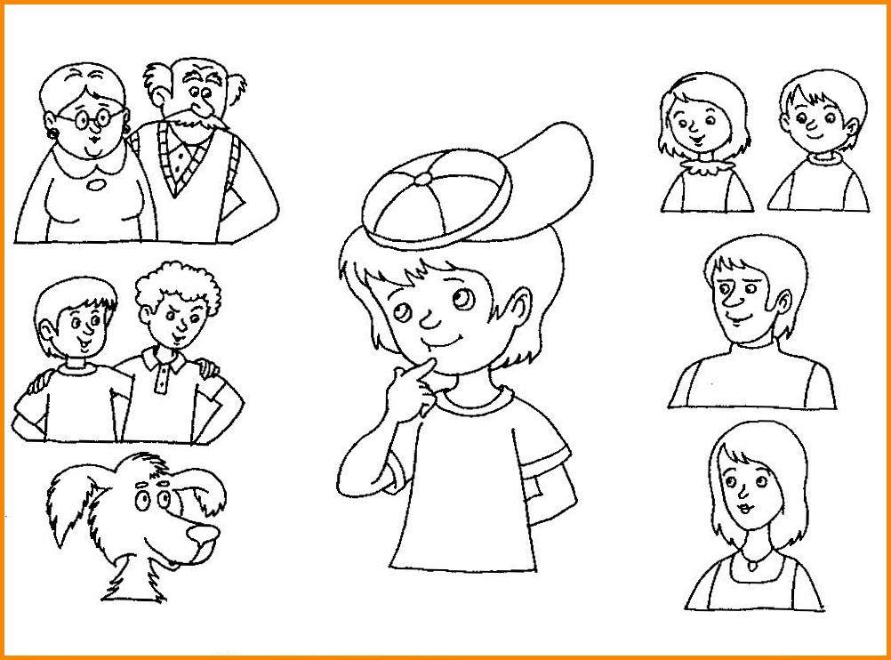

Помни! Никогда не ходи на водоем с ровесниками, старшими друзьями, незнакомыми взрослыми, не смотря на их обещания и уговоры.

Время для купания

Самое лучшее время для купания – до полудня или ближе к вечеру, когда солнце печет не так сильно.

Рассмотри рисунки. Попробуй по солнцу определить время суток. Закрась кружочки возле рисунков соответствующими цветами: утро – розовый, день – желтый, вечер – синий, ночь – черный.

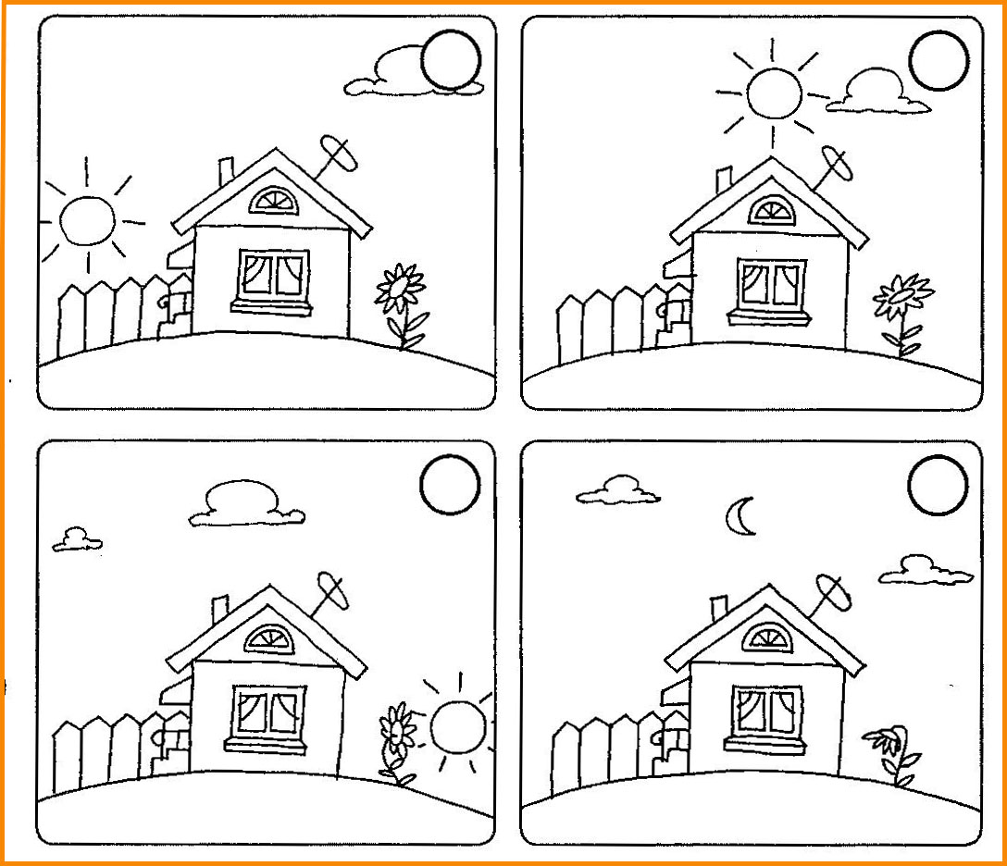

Место для купания

Рассмотри знаки. Найди и раскрась знак, который указывает на запрет купания в водоеме.

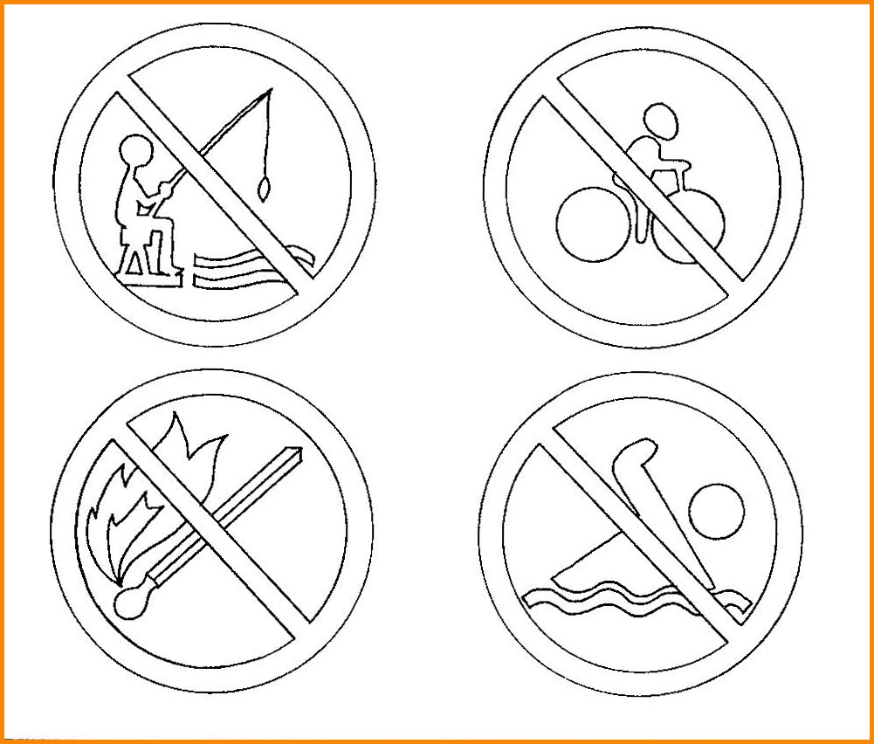

Помни! Прежде, чем зайти в воду, важно удостовериться, что это место пригодно для купания. Заходить детям в воду разрешено только вместе со взрослыми.

Тайна реки

Если ты посмотришь на реку, то увидишь, что ее с обеих сторон окружают берега. Они могут быть разные. Крутые, отвесные берега для купания не подходят. Реки в таких местах подмывают берег, и потому здесь большая глубина и быстрое течение. А там, где берег пологий, как правило, течение медленнее, глубина небольшая – и купаться безопаснее.

Подумай, какое место наиболее пригодно для купания?

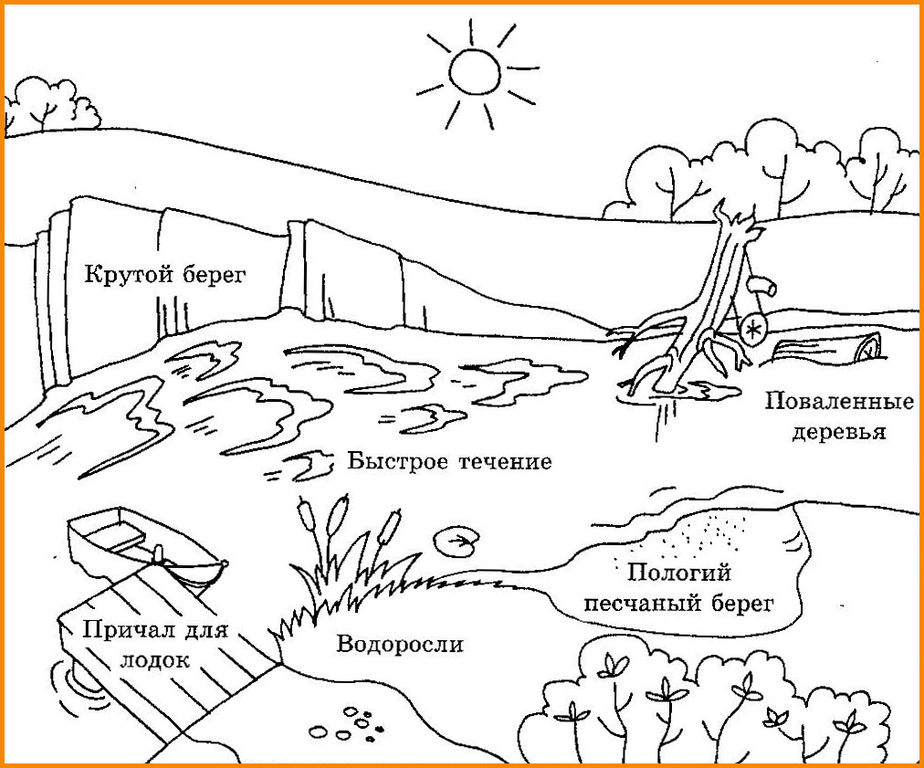

Опасные предметы на дне реки

Сначала нужно обследовать дно реки и лишь потом купаться, а тем более нырять. Лучше, если дно будет песчаным или с мелкой галькой, без камней и других опасных предметов.

Помоги очистить реку. Найди опасные предметы на дне реки и зачеркни их.

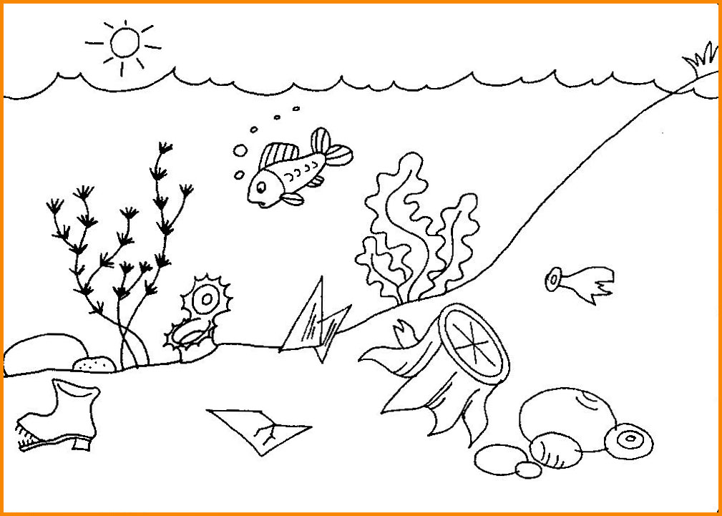

Помни! Нельзя нырять в воду вниз головой в незнакомых местах: не дне могут лежать предметы, которые могут нанести травму. К тому же, прыжок вниз головой, при ударе о песок на дне (если не правильно рассчитать глубину) может вызвать травму позвоночника – а это значит, что можно остаться инвалидом на всю жизнь.

Ныряем осторожно!

Собери буквы. Выстрой их по росту, начиная с самой высокой, и ты узнаешь, кого спас Миша.

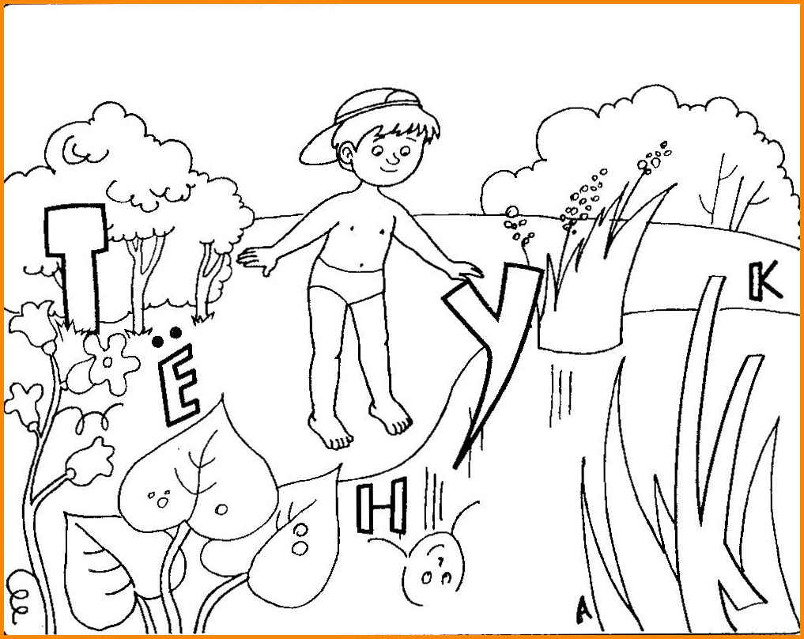

Помни! Не купайся возле крутых и заросших густой растительностью берегов. Ты можешь случайно запутаться в водорослях или увязнуть в иле. Дно, покрытое илом, топкое, похоже на болото.

Надувные матрасы и лодки

В море очень глубоко.
Чтобы плавать далеко,
Детям обязательно
Нужен круг спасательный
Или надувной матрас.
Есть такой матрас у вас?

Не используй для плавания такие опасные, не предусмотренные для плавания средства, как доски, бревна, камеры от автомобильных шин.

Раскрась предметы, которые можно использовать для плавания.

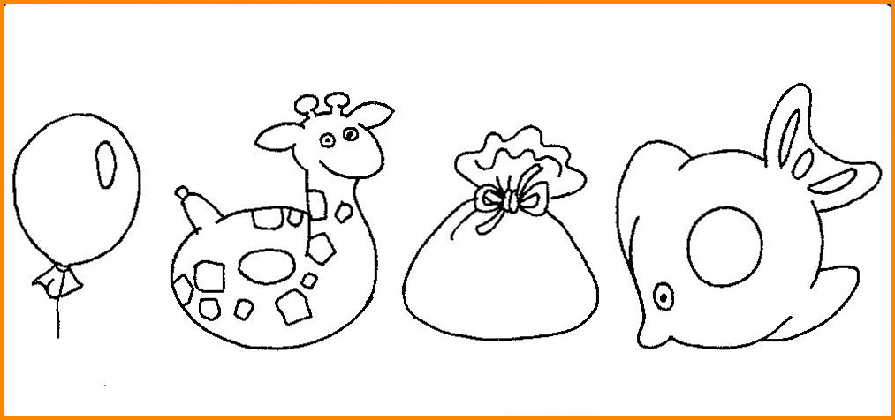

Помни! Надувные матрасы и надувные игрушки ветром или течением может отнести очень далеко от берега, а волной перевернуть, из них может выйти воздух и они потеряют плавучесть.

Лодки и катамараны

Отгадай загадку.
Это что за чудеса:
Дует ветер в паруса?
Ни паром, ни дирижабль –
По волнам плывет …

Каждый малыш мечтает покататься на лодке или катамаране, хоть на мгновение почувствовать себя капитаном. Но эта мечта может осуществиться лишь тогда, когда рядом есть взрослые.

Рассмотри рисунки и скажи, какая опасность подстерегает этих ребят.

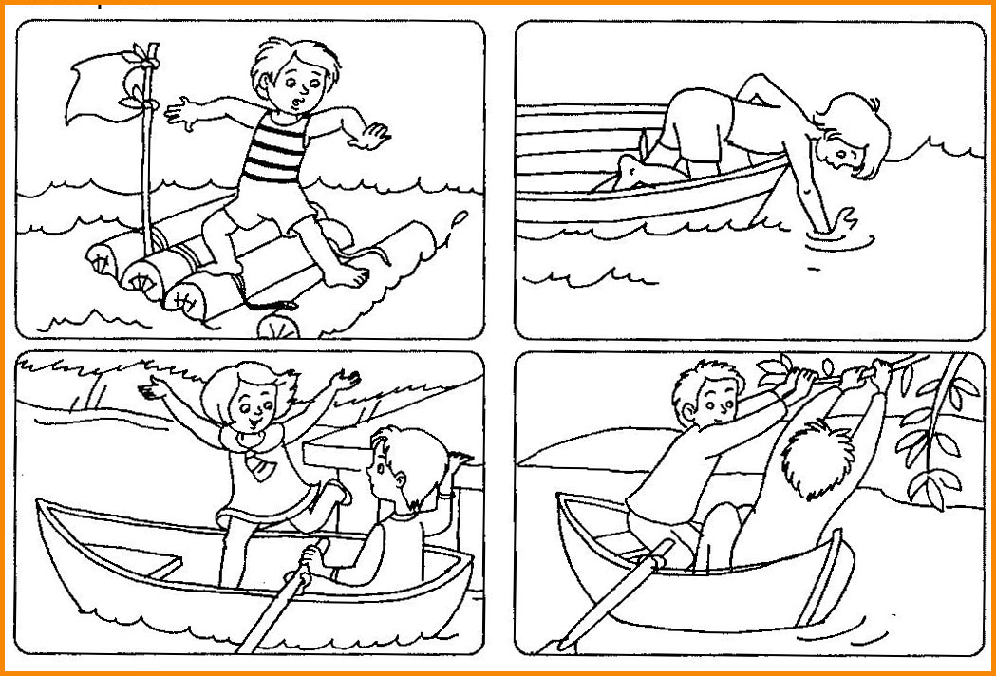

Помни! Самостоятельно на плотах, катамаранах и лодках кататься запрещено.

Сигналы о помощи

Выбери среди предметов те, которые можно использовать в качестве спасательных средств. Раскрась их.

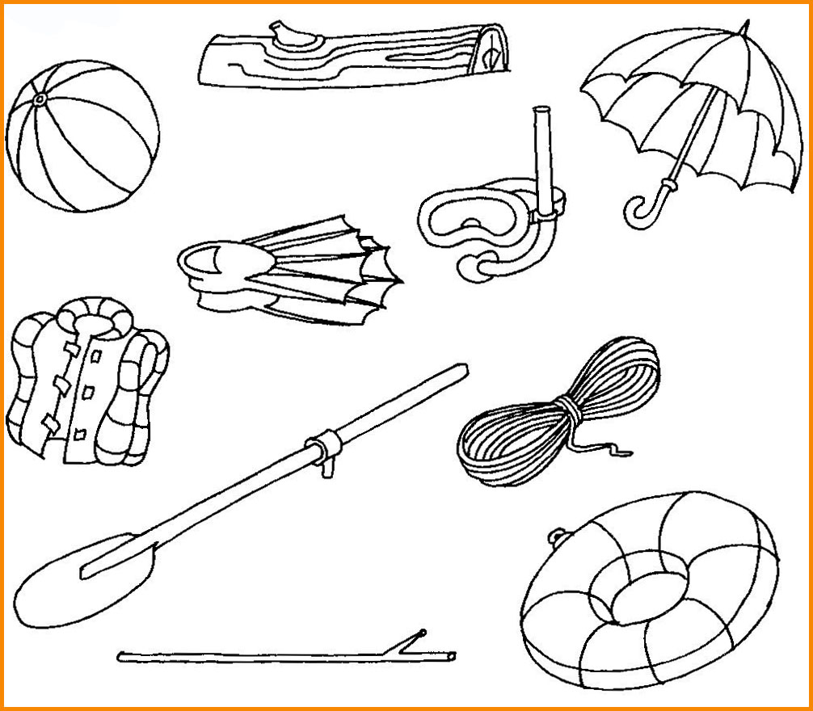

Помни! Если ты стал свидетелем того, что человек тонет или зовет на помощь, немедленно сообщи спасателям, которые всегда дежурят на оборудованных для купания местах.

Игры на воде
Раскрась картинку, на которой дети соблюдают правила безопасного поведения на воде.

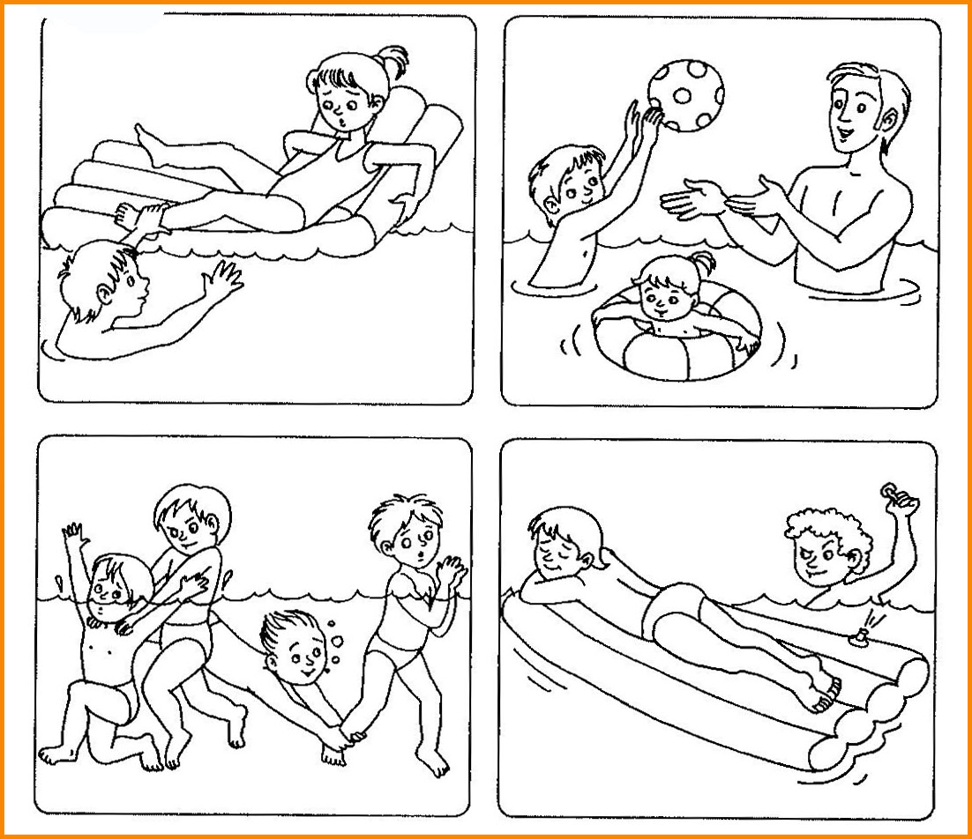

Помни! Не играй в воде в опасные игры: не подплывай под тех, кто купается, не хватай их за руки или ноги, не «топи».

Морские животные

Отгадай загадку.
Плавает не так, как рыба,
Ее тело в виде гриба.
Ни плавник, ни хвост не нужен,
Все зовут ее …

Рассмотри картинки. Найди 10 отличий.

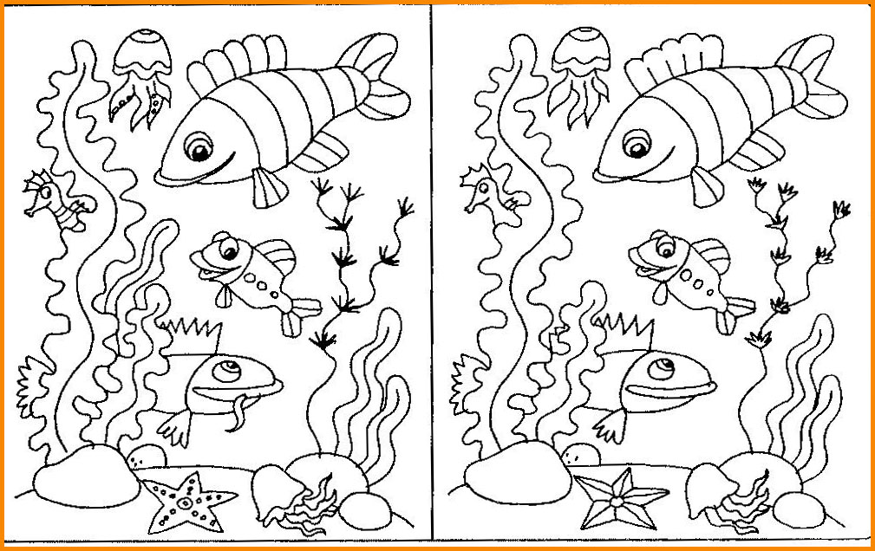

Помни! Чтобы не случилось неприятностей, знай:
- нельзя касаться руками в воде рыб или пытаться вытянуть тех, которые зарываются в песок или в мелкую гальку;
- увидев медуз, нельзя касаться их щупалец;
- если ты получил ожог, укол или укус от морских обитателей, немедленно сообщи взрослым.

Солнечная опасность

Каждый человек знает, что с солнышком жить значительно лучше и веселее. Солнечные лучи полезны для здоровья. Но злоупотреблять пребыванием на солнце не стоит.

Подумай, кому из ребят угрожает солнечная опасность. Дорисуй зонт и головные уборы, чтобы защитить детей от солнечных лучей.

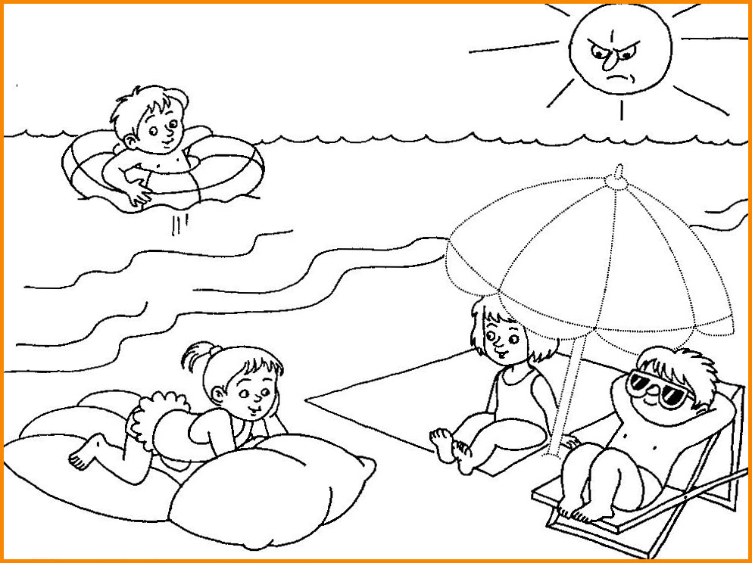

Помни! Чрезмерное пребывание на солнце может вызывать ожоги кожи. Можно получить солнечный удар, если не защищать голову от солнца панамой или платочком.

Болото

Если ты шел по лесу и вдруг под ногами захлюпала вода, земля стала исчезать из-под ног, то ты попал в болото. Будь осторожен! Впереди может быть трясина, которая способна засасывать все живое.

Помоги мальчику перейти болото, перепрыгивая с кочки на кочку в порядке возрастания чисел.

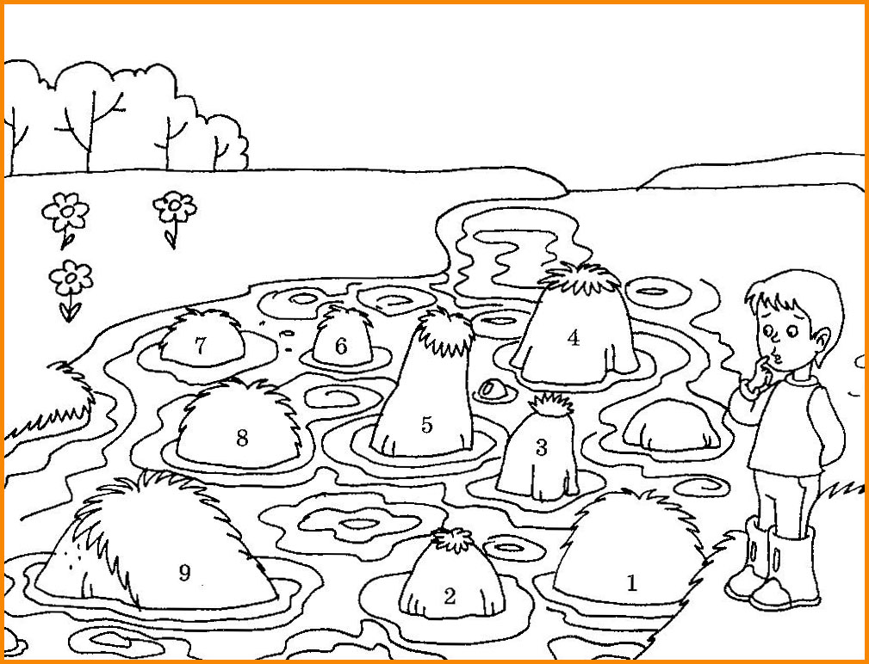

В зоопарке

Рассмотри рисунки и скажи, что случилось в зоопарке. Помоги малышам найти своих мамочек. Раскрась хищников.

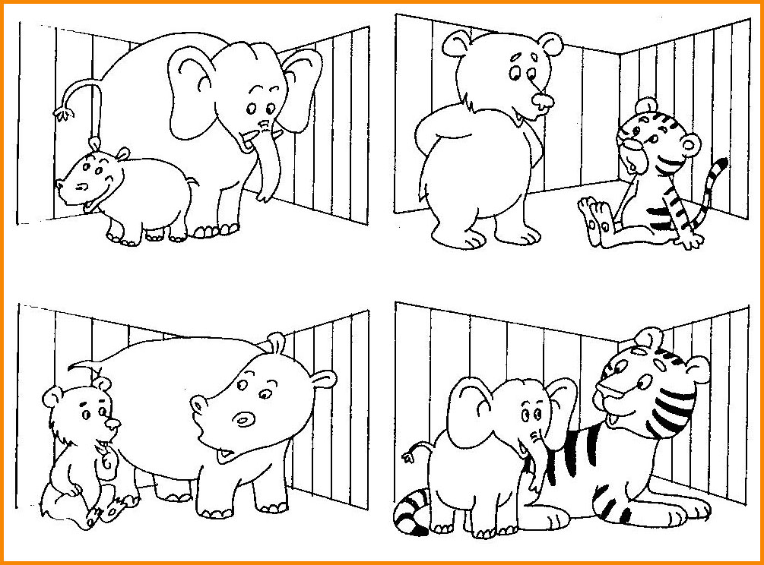

Помни!
- Не подходи слишком близко к перегородке и клеткам, в которых сидят животные;
- Не корми животных, потому что не вся еда может быть для них полезна, а некоторые животные могут нанести тебе вред;
- Всегда слушайся советов взрослых людей.

